**ÉLECTION DES DÉLÉGUÉS**

**KIT DE CAMPAGNE DE :**

Candidat(e) titulaire : ........................................................

*PHOTO CANDIDAT(E) TITULAIRE*

Suppléant(e) : ....................................................................

*PHOTO SUPPLEANT(E)*

*1) Complète les six posts ci-dessous pour montrer ton profil à tes camarades en utilisant au choix des photos, des dessins ou des mots (#NoFilter) :*

|  |  |  |  |  |
| --- | --- | --- | --- | --- |
|  |  |  |  |  |
| **Mon activité préférée** |  | **Mon lieu préféré** |  | **Mon moment préféré** |
|  |  |  |  |  |
|  |  |  |  |  |
| **Ma plus grande qualité** |  | **Mon plus grand défaut** |  | **Ce qui me met en colère** |

*2) Dans la liste de SMS suivante, colorie les cinq verbes qui te semblent les plus importants lorsqu’on est délégué afin de les envoyer à tes camarades :*







*3) Complète le tweet ci-dessous en expliquant en quoi consiste le rôle de délégué selon toi :*

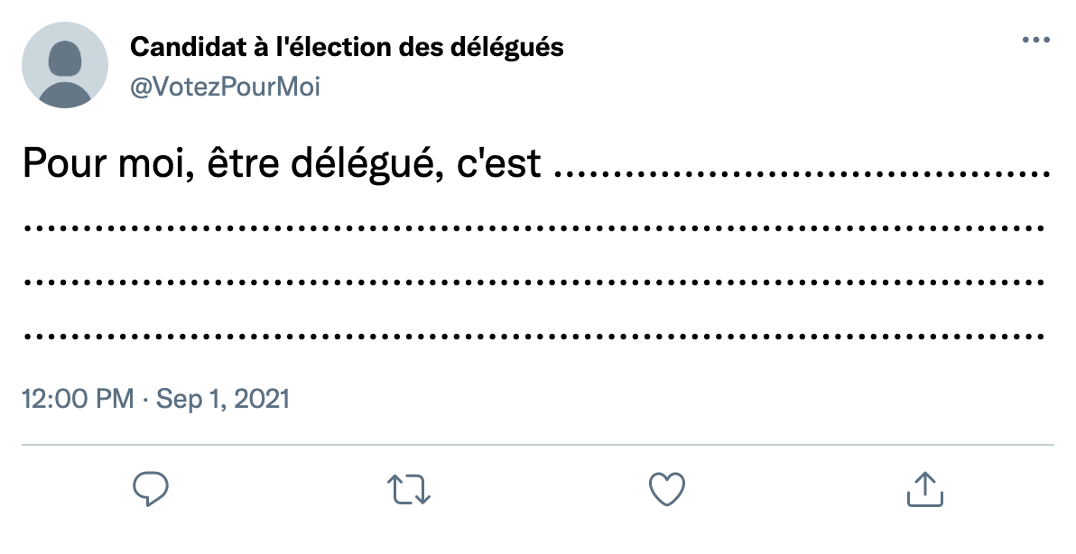

Pour moi, être délégué, c’est

*4) Dans l’écran ci-dessous, adresse ton message de campagne à la classe en choisissant ton style préféré (slogan, dessin, poème, chanson, lettre, discours...) :*



**